«Нетрадиционные дидактические игры для дошкольников с нарушением зрения»

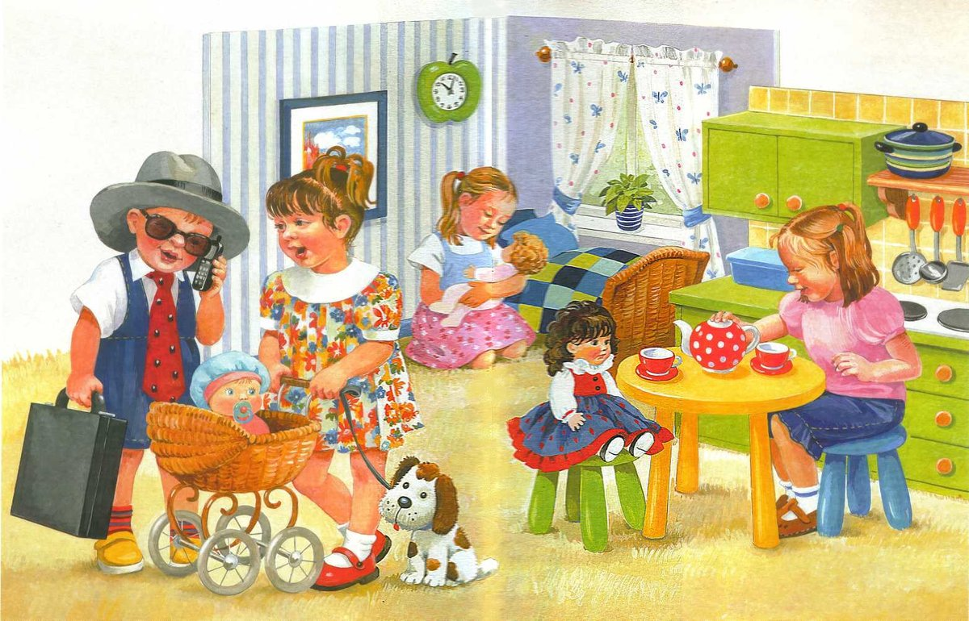
Дидактическая игра представляет собой многоплановое, сложное педагогическое явление. Она является игровым методом обучения детей, формой обучения, самостоятельной игровой деятельностью, средством всестороннего воспитания личности, а также одним из средств развития познавательной активности детей дошкольного возраста.

Содержание дидактических игр формирует у детей правильное отношение к явлениям природы, предметам окружающего мира, общественной жизни, людях разных профессий и национальностей, представлений о трудовой деятельности, систематизируя и углубляя знания, приучая детей мыслить самостоятельно, использовать самостоятельные знания в различных условиях в соответствии с поставленной задачей.
Использование дидактических игр с детьми дошкольного возраста с нарушениями зрения имеет некоторые особенности. Охватывая сензитивные периоды жизни детей с ОВЗ, игра повышает их абилитационные возможности, способствует коррекции и компенсации дефектов, связанных с нарушениями зрения. Как зона ближайшего развития ребенка, игра в тифлопсихологии рассматривается как средство всестороннего развития, способ познания окружающего мира.
Однако ограничения функции зрительного анализатора создает трудности при овладении всеми структурными компонентами игровой деятельности: у детей отмечается бедность игрового сюжета, содержания игры, схематизм игровых и практических действий. Игровая деятельность детей с нарушениями зрения связана с возникновением компенсаторных процессов, с формированием нравственных качеств, с формированием предметных и игровых действий, с развитием зрительного восприятия.
В игре обязательно учитываются индивидуальные особенности каждого воспитанника, устраняются нежелательные проявления в характере и развиваются необходимые компоненты для успешного обучения:
- интеллектуальный (развитие умственных способностей детей);
- мотивационный (желание узнавать новое);
- практический (применять полученные знания и умения в жизни).
Слабовидящие дети всех возрастов отстают от своих зрячих сверстников по результативности правильного выполнения задания, однако к концу дошкольного возраста при соответствующем обучении они начинают справляться с заданиями, а именно овладевают способами мысленного оперирования образами, работая в умственном плане и по правилам.

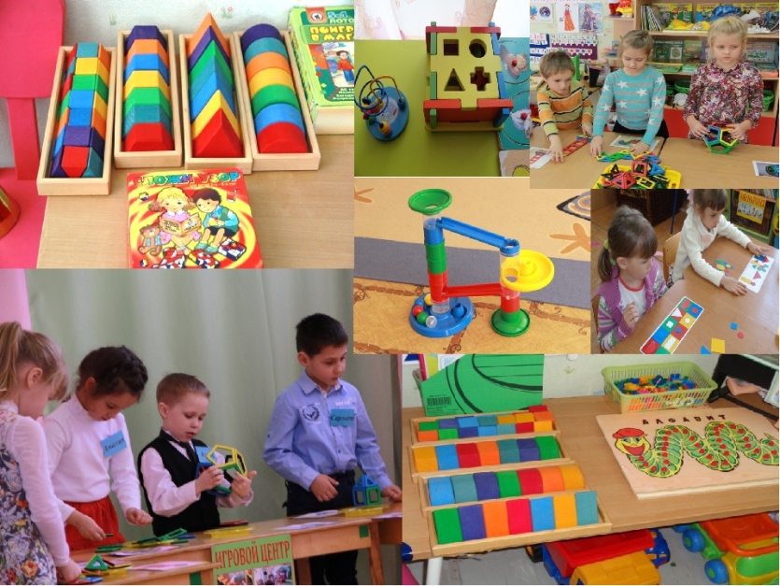
Для детей с нарушениями зрения особенно важны игры с дидактическими игрушками, в процессе которых происходит развитие зрительного восприятия, развивается и укрепляется мелкая мускулатура рук, что благоприятно сказывается на умственном развитии детей, на подготовке руки ребенка к письму, к изобразительной деятельности, т. е. будущему обучению в школе.
Многие дети с нарушениями зрения не имеют возможности хорошо видеть предметы, четко различать их признаки и свойства, а нарушение бинокулярного видения, глазодвигательных функций осложняет восприятие формы, величины, пространственного расположения частей. Поэтому важно в период дошкольного детства научить их, пользуясь неполноценным зрением, правильно зрительно выделять важные, существенные признаки и свойства. В процессе восприятия предметного мира слабовидящие дети используют сохранившиеся анализаторы (слух, осязание, обоняние). С их помощью компенсируется тот недостаток информации, который обусловлен отсутствием или значительным понижением функции зрения.
Дети с нарушениями зрения лучше воспринимают изображения в цветовом исполнении, чем черно-белые, силуэтные и контурные. Восприятие цветных изображений стимулирует зрительную реакцию, активизирует зрительные функции, создает у детей положительный эмоциональный настрой.
Дидактическая игра является одним из эффективных средств сенсорного воспитания детей дошкольного возраста с ОВЗ, основным элементом которой является обучение детей способам познания.
По характеру воздействия на процесс сенсорного развития детей дидактические игры можно условно разделить на две группы:
1) дидактические игры для развития сенсорной сферы и сенсорной деятельности детей с нарушением зрения;
2) логические дидактические игры, назначение которых - смысловая систематизация чувственного опыта.
Игры первой группы развивают умения детей различать, сравнивать, выделять и называть характерные признаки и свойства предметного мира.
В играх второй группы дети учатся классификации, группировке, систематизации предметов по общим и отличительным признакам - цвету, форме, величине, пространственным характеристикам и т. д.
С целью формирования сенсорных способностей у дошкольников с нарушениями зрения мною были подобраны и изготовлены дидактические игры и игрушки с использованием нетрадиционных технологий. Такие игры и игрушки очень привлекают внимание детей своей необычностью, и дети с удовольствием играют с ними.
Отличительным, универсальным характером этих игр является материал (нестандартный, бросовый, т. е. такие игры не потребуют много материальных затрат, но в то же время позволяют развивать фантазию детей и взрослых. Нетрадиционные игры, как правило, мобильны и многофункциональны. Каждая новая игра входила в жизнь детей в группе, как сюрприз.
«Узнай и назови предмет по силуэту».
Цель: упражнять детей в узнавании и назывании предметов по силуэту:
лошадка, кольцо, елка, машина, звезда, грибок, самолет и др.
«Сгруппируй предметы».
Цель: упражнять в умении классифицировать предметы, изображенные в таблице Орловой, по обобщающим признакам: животные, транспорт, игрушки и т. д.
Игры с прищепками – это хорошее упражнение для развития мелкой моторики, которые являются и тактильным упражнением.
Еще хочу предложить следующие нетрадиционные игры, которые разработаны для детей дошкольного возраста с ОВЗ с целью развития сенсорной сферы, мелкой моторики, логического мышления:
«Ковролин (отклей-наклей)»,
Пазлы (из палочек мороженого,
«Подбери снеговикам пуговицы по цвету, величине»,
«Веселый конструктор» (сделан из уплотнителей крышек и из держателей от папок,
«Цветные трубочки» (трубочки для коктейля),
«Разноцветные колечки» (колечки от крышек сока и воды) и др.
Нетрадиционные дидактические игры и упражнения являются эффективным средством, с помощью которых у слабовидящих детей активизируются зрительные функции и познавательные процессы.
Таким образом, можно говорить о необходимости использования дидактических игр и упражнений в коррекционной педагогической и лечебно-восстановительной работе.

